Kompletterande seglingsföreskrifter

Tävling: Askersunds jolleregatta 2017
(Öppet distriktsmästerskap, Örebro läns seglarförbund)

Klasser: Optimist, Laser standard, Laser Radial, Laser 4.7, E-jolle samt Zoom8

Datum: 2017-09-10

Arrangör: ASMK (Askersund segel- och motorbåtsklubb)

1. Tidsprogram

1.1 Program

Dag | Datum | Planerad tid för första varningssignal
Söndag | 17-09-10 | Kl: 10:30

Sista varningssignal ges senast kl: 14:55

1.2 För att uppmärksamma båtar på att ett nytt startförfarande snart ska börja
kommer den orange startlinjeflaggan att visas med en ljudsignal minst fem
minuter före varningssignalen.

1.3 3 kappseglingar är planerade att genomföras för vardera klass under regattan

1.4 Kappseglingskommittén ska försöka anpassa banan så att en kappsegling tar
ca 35 minuter att segla.

2 Tävlingsexpeditionen och signalmastens placering.
2.1 Tävlingsexpeditionen är placerad i ASMKs klubbhus.

2.2 Signaler i land kommer att visas på signalmasten som är placerad i anslutning till tävlingsexpeditionen.

3. Märken

3.1 Rundningsmärkena är gula ”smala” cylindrar (märke 1, 4 och 5) samt gula stora cylindrar (märke 2 och 3).
Startmärken är orange flaggor.
Målmärken är blå flaggor.

3.2 Vid banändring flyttas de ordinarie rundningsmärkena. Detta ändrar AppSF 10.1

4 Tidsbegränsning

4.1 Kappseglingens tidsbegränsning:
Maximitiden för första båt i mål är 70 minuter.

4.2 Målgångsfönster:
Målgångsfönstret är 30 minuter.

4.3 Tidsbegränsning vid märke 1:
Maxtiden för första båt att passera märke 1 är 15 minuter

5 Ändringar och tillägg till KSR Appendix S

5.1 Banan är en trapetsbana som seglas i ytterloop för Laser och E-jolle och i innerloop för
Optimist och Zoom 8.
Rundningsmärkena ska lämnas om babord.
Ytterloopsbana: Start – 1 - 2 - 3 - 2 - 3 - 2 - 3 - 5 mål.
Innerloopsbana: Start – 1 - 4 - 1 - 2 - 3 - 5 mål.
Ytterloop: Innerloop:
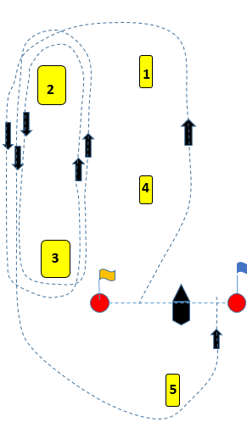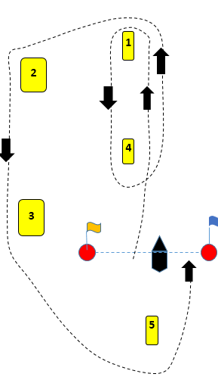
Detta ändrar App S 7.2.

5.2 Om signalflagga T  visas före eller tillsammans med varningssignalen seglas banan ytterligare ett varv.
Alltså:
för Laser och E-jolle (ytterloopsbana):
Start – 1 - 2 - 3 - 2 - 3 - 2 - 3 -2 - 3 - 5 mål.

för Optimist och Zoom 8 (innerloopsbana):
Start – 1 - 4 - 1 - 4 - 1 - 2 - 3 - 5 mål.
Rundningsmärkena ska lämnas om babord.

5.3 Klassflaggorna för respektive klass är:
Klass/start Signalflagga

-Laser Std, Laser Rad, E-jolle K 
-Optimist, Zoom 8 E 
Detta ändrar AppSF 6.1

5.4 Kappseglingskommittén kommer inte att ange banan enligt AppSF 7.1.
Detta ändrar App S 7.1

5.5 En båt som startar senare än 4 minuter efter sin startsignal räknas som inte startande. Detta ändrar KSR A4.

5.6 Mållinjen är mellan en stång med en blå flagga på målfartyget och en stång med blå flagga.
Detta ändrar AppSF 11.1

